搭建服务：
- install uninstall --- 以安装包组为先
- service name start|stop|status
- chkconfig name on|off
- SELinux
- iptables

NTP(Network Time Protocol):
软件时间：date
硬件时间：hwclock -w
校时：
1.手动 date hwclock -w
2.网络 ntpdate ip
Server：
Packages：ntp tzdata
Port：123
Daemon：ntpd
Configs：/etc/ntp.conf
/etc/sysconfig/clock -- 调整时区
Commands: system-config-date/time ---- 图形
Log：/var/log/message
配置：1.设置配置文件 /etc/ntp.conf
2.启动ntpd服务 /etc/init.d/ntpd
3.检查 #ntpstat #ntpq -p
Client：
packages： ntpdate
command： ntpdate ip

/usr/share/zoneinfo/ /etc/sysconfig/clock /etc/localtime

Samba/SMB/CIFS ---- Server Message Block(SMB) --- 局域网
用户：必须有本地用户存在，密码可不同 --- 数据库
亦可用用户转换变为本地用户 --- /etc/samba/smbusers
存储：随意指定目录即可
SAMBA是架构在NetBIOS通信协议上开发出来的
NetBIOS over TCP/IP -- 可跨越路由
连接模式：
1.Peer/Peer
2.Domain model
安装时可用yum groupinstall ‘CIFS file server ’
Server :
Packages: samba samba-common
Daemons: /usr/sbin/smbd /usr/sbin/nmbd
Ports：137/udp(netbios-ns) 138/udp(netbios-dgm)
139/tcp(netbios-ssn) 445/tcp(microsoft-ds)
Configs: /etc/samba/smb.conf
/etc/samba /etc/samba/smbusers
/var/lib/samba/private/{passdb.tdb ,secrets.tdb}
/usr/share/doc/samba-*/
Commands: testparm
Configure tools
- system-config-samba
- samba-swat(http://localhost:901)
- /etc/samba/smb.conf
配置：1.设置分享的目录
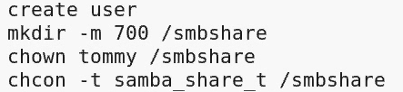
2..设置配置文件 /etc/samba/smb.conf #testparm检查
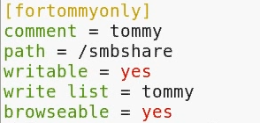
若要设置组访问 eg： write list = +group
则设置分享目录： # mkdir -m 3770 /share
# chgrp group /share
3.在数据库中添加用户 -- /var/lib/samba/private/
#pdbedit -a|-r|-x| -u user
#pdbedit -L smbpasswd user -- 修改密码
4 .启动服务 /etc/init.d/smb /etc/init.d/nmb
Client:
Packages: samba-client samba-common
Command：smbclient mount
linux：
配置： 1. smbclient -L //ip [-U user]
---- smbclietn -L //ip/name -U user
2. mount //ip/path /path -o username=user
自动挂载： /etc/fstab ---- netfs
windows：
1.需在系统属性上设置相同的工作组
2.\\ip

Apache --- Web Service
Apache使用的都是静态页面
Apache服务会预先启用一些httpd的程序(Spare Servers)以适应客户端突然的大量需求
安装时可用组安装 ---- yum groupinstall ‘Web Server ’
httpd预设的网页根目录在/var/www/html/中
控制访问权限
- 主机：在配置文件中设置
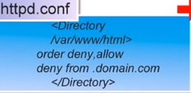
- 用户：使用加密站点(也可将设置部分写入加密目录下的.htaccess文件)
Apache Modules
- mod_perl -- cgi
- mod_php -- 支持php程序
- mod_speling -- 改善用户URL的拼写

Packages：httpd httpd-devel httpd-manual(有关的帮助说明的软件包 - http://ip/manual)
Daemons：/usr/sbin/httpd
Ports：80/tcp(http) 443/tcp(https) -- mod_ssl
Configs：/etc/httpd/* /var/www/* -- 发布站点
#主配文件 /etc/httpd/conf/httpd.conf
#模块配置文件 /etc/httpd/conf.d/
配置：1.设置配置文件 /etc/httpd/conf/httpd.conf
2.启动服务 /etc/init.d/httpd restart
/usr/sbin/apachectl 和 /usr/sbin/httpd 的关系？
Apache Server Configuration:
- Min and Max Spare Server
- Host name lookup
- Virtual Hosts
- user/group

client应用： 在browser中输入http://ip 查看
文本界面下 links -dump http://ip
- Web发布站点
1.建立一个用户组，并将参与的用户置于该组内
- 将发布站点的目录改为该用户组，并将其属性改为2775
- 将DocumentRoot目录的SELinux type改为httpd_sys_content_t
- 个人用户网页: http://ip/~user
- 站点位置：~/public_html/
- 更改配置文件
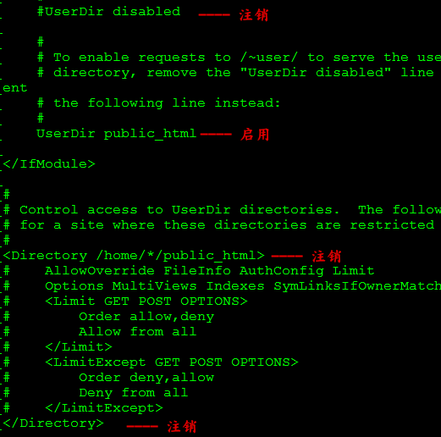
- 重启服务
--- /etc/init.d/httpd restart
- 更改用户家目录的权限
--- chmod o+x /home/user
- 更改SELinux设置
--- setsebool -P httpd_enable_homedirs on
- 浏览
--- links -dump http://ip/~user
3.虚拟主机
基于域名的虚拟主机
1.在配置文件中更改内容后重新启动服务器
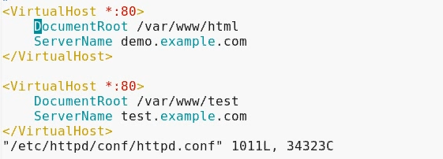
- 在两个域名指向同一个ip的前提下浏览该域名的网页
-- 可在DNS中更改或在/etc/hosts中更改
-- links
基于ip的虚拟主机
4.加密站点
1.在配置文件中设置并重启服务
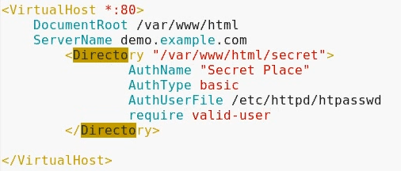
2.将可进入的用户加入到数据库
#htpasswd -cm /etc/httpd/htpasswd username --创建(c)并
用MD5(m)加密
#htpasswd -m /etc/httpd/htpasswd username --- 加入用户
该用户和系统用户时无关的，可随意起名
- 浏览
-- links

https -- 443 公私钥加密
- mod_ssl
- /etc/httpd/conf.d/ssl.conf
自签名证书(Self-signed cert):
- /etc/pki/tls/certs/Makefile
- make testcert --- 完成后须重启httpd服务

CGI: Common Gateway Interface
- /var/www/cgi-bin/
- mod_per
client --> httpd ---> cgi ---> database

Proxy
- Web代理 ---- 多作高级防火墙之用
功能：
- 内容过滤 ---- 若proxy放在内部局域网的gateway上，可作为
内部网络的防火墙
- 缓存提速
- 反向web代理
上层代理服务器 ---- 可实现数据分流 3130(udp)
squid的缓存存储的目录 --- /var/spool/squid/
packages：squid
daemon：/usr/sbin/squid
ports：3128（tcp）--- linux
8080（tcp）--- windows
configs：/etc/squid/squid.conf
server:
配置：1.安装squid ---- yum install squid
2.设置配置文件 ---- /etc/squid/squid.conf *
3.启动服务 --- /etc/init.d/squid restart
client:
配置：1.在浏览器中设置代理服务器
2.若无法显示中文，安装yum groupinstall *Chine*

CPUS： -- Common Unix Printing System
configs: /etc/cups/sups.conf
/etc/cups/printer.conf
设置方法：
- lpadmin
- system-config-printer(X)
- cups web -- http://localhost:631
linux下的打印机服务一般用于桌面 -- system-config-printer
Sendmail:
- 支持不通的邮件格式
- 可伪装寄信人地址
- 传送失败后重新尝试
MUA MTA MDA
packages：sendmail{,-cf}
daemons：sendmail
ports：25(SMTP)
configs：/etc/mail/sendmail.cf
/etc/mail/submit.cf
/etc/aliases /etc/mail/*
related：procmail
log：/var/log/maillog

DNS: Domain Name System
DNS的发展
- 单一文件的处理：/etc/hosts (本地解析)
- 分布式、阶层式主机名管理架构：DNS系统
--- bind(Berkeley Internet Name Domain)
- 完整主机名：FQDN(Full Qualified Domain Name)
--- 提出了主机名和域名的概念(hostname and domain name)
TLDs(Top level Domain) -- 顶级域名
- gTLD（一般顶级域名)：.com .org .gov
- ccTLD(地区顶级域名): .uk .jp .cn
正向解析：forward lookup
正解文件记录的数据(Resource Record,RR)
- A IPv4
- AAA IPv6
- NS 查询管理区域名（zone）的服务器主机名
- SOA 查询管理域名的服务器管理信息
- CHAME 设置主机名的别名
- MX 查询某域名的邮件服务器主机名
反向解析：reverse lookup
反解文件记录的RR数据
- PTR
DNS domain：与名称解析相关的域
DNS zone：存储的资料库
DNS数据库的类型：
- hint
- master
- slave
Name Server Hierarchy
- Master name server
- domain forward lookup zone file
- domain reverse lookup zone file
- named.ca --- 由bind软件提供的.的正解文件
- localhost.zone
- named.local
- Slave name server
- named.ca
- localhost.zone
- named.local
Master中的forward和reverse复制到slave中的过程称之为DNS zone transfer
Packages: bind bind-utils bind-chroot
Daemons: named rndc
Scripts: named
Ports: 53(named) 953(rndc)
Configs：（Under /var/named/chroot）
/etc/named.conf /etc/sysconfig/named
/var/named/* /var/run/named
/etc/rndc.*
Related: caching-nameserver openssl
Command: host -l 某个域名 -用于DNS服务器查询该域的所有主机信息

acl
- acl ‘mylist’ { 192.168.1/247;192.168.3/24 };
使配置文件更易阅读与维护
Server:
配置：
- 在/etc/named.conf中设置正解zone和反解zone
- 在相应目录中编写正解zone文件和反解zone文件
- 启动DNS并查看其日志文件(/var/log/message)
应用：
1. cache-only DNS Server
- 只具有缓存搜索结果的功能。无本地数据库
- forward -- 有.的zone file或上层DNS服务器来转发
配置：
1)设置/etc/named.conf文件
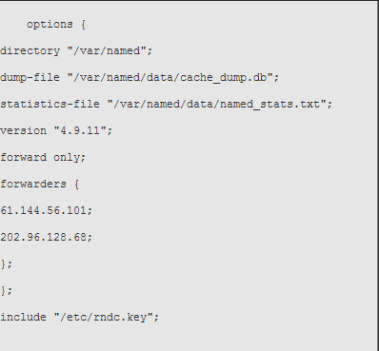
2)重启DNS
3)查看 -- dig www.sina.com @127.0.0.1
2.Slave/Master DNS --- 网络查询时两者的地位是相同的
1)在/etc/named.conf中允许transfer的zone中添加
allow-transfer {ip;};
2)在相应的zone文件中添加记录
- 正解文件(2)
- @ IN NS slave.centos.xia
- slave.centos.xia IN A IP
- 反解文件(2)
- @ IN NS slave.centos.xia
- 10 IN PTR slave.centos.xia
两者的zone内的序号要增加
3)重启Master DNS
3)更改Slave DNS的配置文件与Master DNS对应
- Slave DNS文件的权限 -- 可略
- 重启Slave DNS
- 用dig检验Slave DNS
- dig master.centos.xia @127.0.0.1
- dig -x ip @127.0.0.1

Client设置：
Linux：1.更改/etc/resolv.conf
- 其相关文件/etc/nsswitch.conf
- 重启网络
windows：在DNS中设置
DNS查询：
- host #host [-a] FQDN [DSN Server]
- nslookup #nslookup FQDN [DNS Server]
- dig 正解 # dig +trace/-t type FQDN [@server]
反解 # dig -x ip

